**공공데이터를 활용한 EnjoyTrip 서비스**

**Trip Reader 허현준 박하민**

1. **테이블 구조도(ERD)**

1. **클래스 다이어그램**

1. **화면설계서**

**공지사항 리스트**

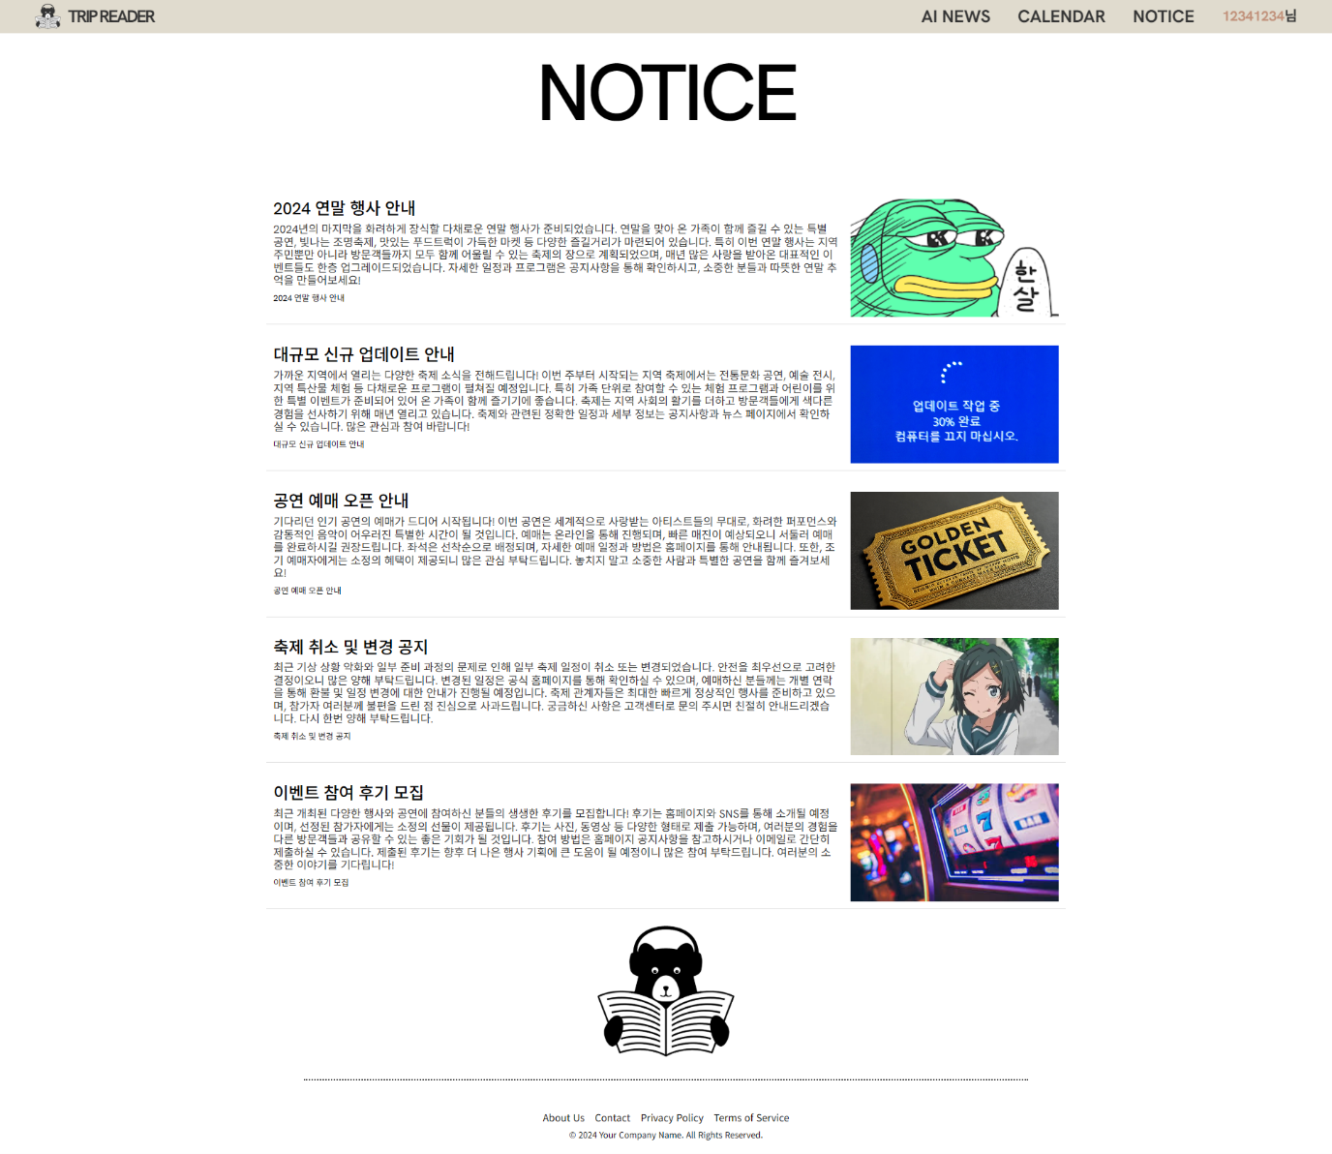

**공지사항 상세**

**뉴스 요약 리스트**

**뉴스 요약 상세**

**뉴스 요약 리스트 다크모드**

**로그인 모달**

**로그인 드랍다운 메뉴**

**메인화면**

**책갈피 리스트**

**행사 정보 리스트**

**행사 정보 상세**

**회원가입**

**회원 정보 수정**

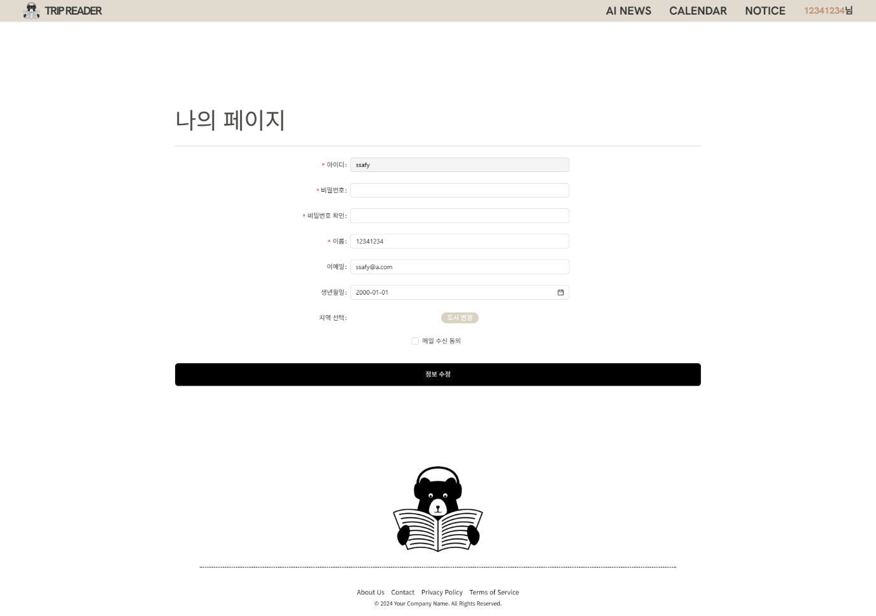

**비밀번호 찾기**

